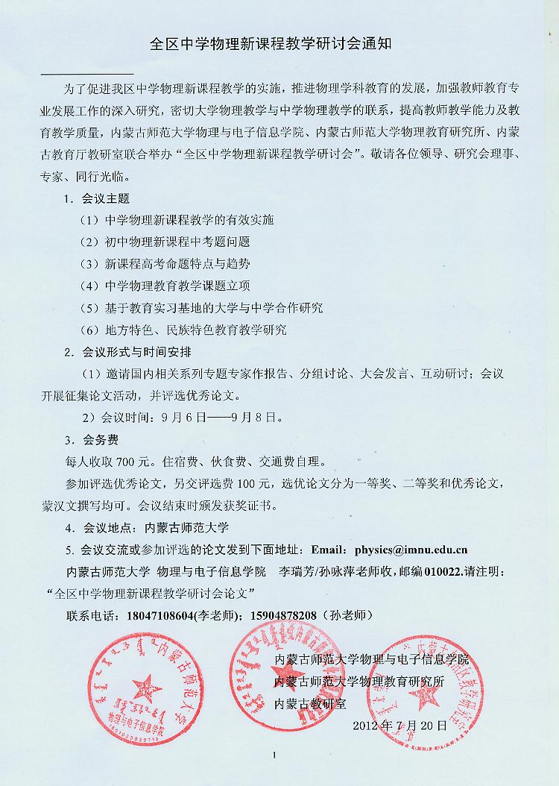

全区中学物理新课程教学研讨会会议通知 回执
姓名 | 性别 | 职称/职务 | 工作单位 | 电话 | Email
是否评选论文：是 □；否□
其它说明：
特别说明：请大家务必详细填写“回执”。并在8月20日前寄回我院或发至Email：physics@imnu.edu.cn

